受 文 者：太陽能模組相關廠商
主 旨：敬邀 貴單位參加『太陽能模組產品類別規則(Product Category Rules, PCR)』之利害相關業者討論會議
會議時間：105年08月04日(五) 下午14：00分~16：30分(13：50分~14：00分報到)
會議地點：工研院51館2A訓練教室(新竹縣竹東鎮中興路195號51館2樓)
指導單位：經濟部標檢局
主辦單位：台灣太陽光電產業協會、財團法人台灣電子檢驗中心
執行單位：財團法人環境與發展基金會
附件：一、議程 二、報名方法 三、「太陽能模組」產品類別規則草案
說 明：
一、緣起
106年度經濟部標準檢驗局委託財團法人台灣電子檢驗中心執行「太陽光電智慧變流器檢測技術發展暨太陽光電模組碳足跡評估計畫」，協助業界廠商依國際標準或中央主管機關規範及程序制定符合產品環境足跡盤查與計算及申請第三類環境宣告之產品類別規則(Product Category Rules, PCR)。
台灣太陽能模組享譽國際，背後反應的是全球對環保、樂活的生活理念的普世認同，而未來產品進行環境宣告已成為國際趨勢。有鑑於此，為了促進國內相關同業的競爭優勢，本年度財團法人台灣電子檢驗中心及財團法人環境與發展基金會合作，邀請友達光電股份有限公司與上銀光電股份有限公司協助制定「太陽能模組」產品類別規則草案，以供未來同業先進申請第三類環境宣告(Environmental Product Declarations, EPD)、碳足跡(Carbon Foot-Print, CFP)、水足跡(Water Foot-Print, WFP)或環境足跡(Environmental Foot-Print, EFP)宣告之參考依據。
第三類環境宣告在國際上已經應用多年，而我國目前僅有少數第三類環境產品宣告，反觀日、韓兩國從1997至1998年間相繼發展第三類環境宣告，截至目前為止在日本通過第三類環境標誌的產品接近500件，韓國也有超過200件的產品進行了第三類的環境宣告，而瑞典更提倡成立國際第三類環境宣告系統(International EPD System)。
依據ISO 14025之規定，廠商若需進行第三類環境宣告前，必須依該項產品PCR進行數據盤查、查證後方可宣告；若尚沒有PCR可供遵循時，則需進行PCR研擬與公佈：PCR之擬定過程，需經開放性的諮詢會議型態，與此類產品之利害相關團體合作，並經由獨立LCA專家組成之技術委員會批准之後，始得為該類產品進行EPD登錄計畫時所援引的規則。
二、會議主題
本次會議為利害相關者討論會議，即為擬定「太陽能模組」PCR草案而召開。台灣太陽光電產業協會邀請此類產品之利害相關者，包括相同產品製造商、供應商、客戶、環保團體及專家學者，共同審視本案依據太陽能模組之環境特徵所擬定之PCR草案，於會議中作開放性討論，研議出一份各方均可接受的方案，以供未來任一同類型產品得依此PCR進行產品生命週期盤查，並進一步申請第三類環境宣告。

附件一、議程
內 容 | 時間 | 主持人/講師
一、報到 | 13:50-14:00
二、會議開場及內容說明 | 14:00-14:20 | 電檢中心、環發會
三、PCR的規範來源及應用  - ISO14025簡介  - PCR的應用- EPD及環境足跡 | 14:20-14:50 | 環發會
四、PCR草案介紹及開放性討論 | 14:50-16:30 | 環發會
附件二、報名方法：
請於106年08月01日前填妥報名表後回傳 Fax:03-5820231或E-mail: jeffery@edf.org.tw並請準時出席。
議程內容諮詢請洽 環境與發展基金會 曾福裕先生 電話：03-5910008 分機33
........................................................................................................................................................
106/08/04『太陽能模組(PCR)』之利害相關者討論會議
報 名 表
(建議由環安、研發、工程、品管、生產擇一單位派員出席)
公司名稱：
連絡地址：
電話：（ ） |  | 傳真：（ ） |  | 聯絡人：
參加人員 | 職 稱 | 聯絡分機 | E-Mail

附件三、太陽能模組PCR草案 (回傳報名表後，請至本會網站下載專區下載，網址如下http://www.edf.org.tw/news/news_content.asp?web_news_serial=852)
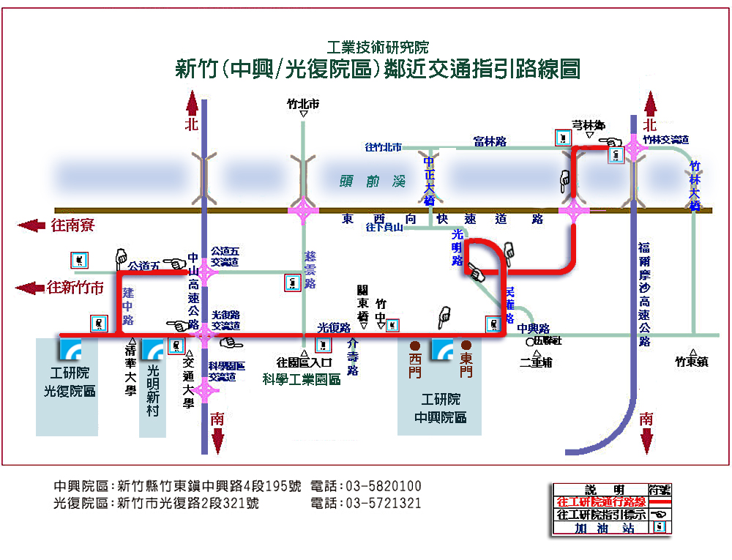
東大門進來至51館路線圖
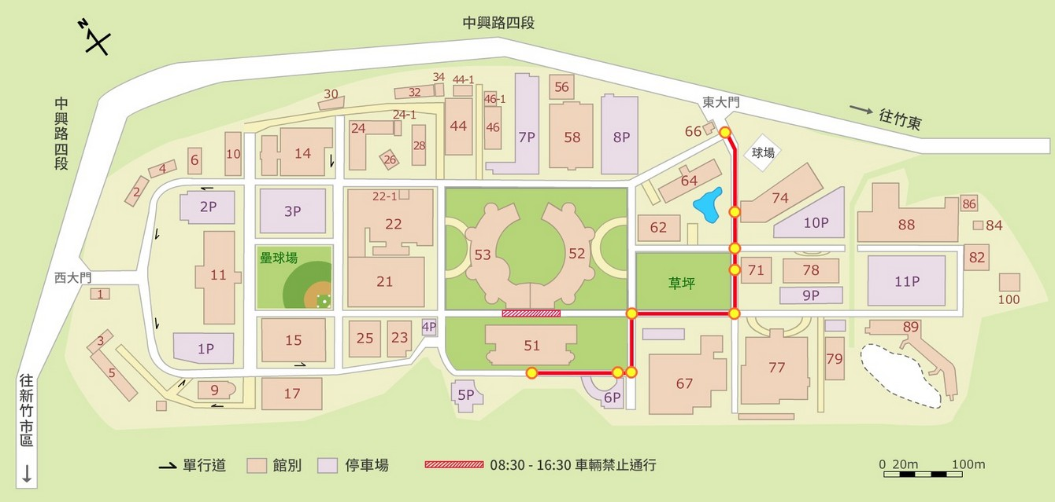

西大門進來至51館路線圖
